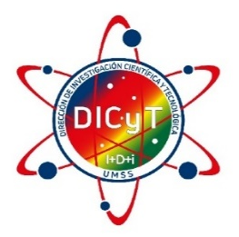
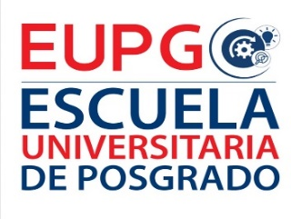
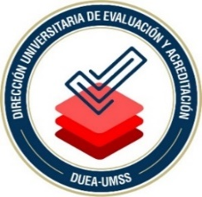

UNIVERSIDAD MAYOR DE SAN SIMÓN

DOCTORADO EN ENERGÍA

Formulario de solicitud

Cochabamba – Bolivia

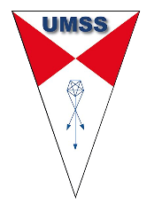
UNIVERSIDAD MAYOR DE SAN SIMÓN
FACULTAD DE CIENCIAS Y TECNOLOGÍA

PROGRAMA DE COOPERACIÓN A LA INVESTIGACIÓN CIENTÍFICA ASDI-UMSS

FORMULARIO DE SOLICITUD

TEMA DE TESIS AL QUE POSTULA
(Seleccionar de la lista de tesis que se encuentra disponible en las páginas www.dicyt.umss.edu.bo.

DATOS PERSONALES
Apellidos: |  | Nombres:
Fecha de Nacimiento (43 años cumplidos al 30 de noviembre de 2021) |  | Lugar de Nacimiento (Departamento):
Haga clic aquí para escribir una fecha. |  | Cochabamba (Si eligió OTRO, especificar)
Sexo: | Documento de Identificación: | Número: | Teléfonos fijos:
Elija un elemento. | Elija un elemento.
E-Mail: |  |  | Celular:
Dirección de residencia (Departamento / Provincia /Municipio/ Calle y número):
Institución en la que trabaja actualmente:
Departamento/Unidad:
Cargo que ocupa actualmente: |  | Situación contractual:
 |  | Elija un elemento. (Si eligió OTRA, especificar)

SOBRE EL TEMA DE INVESTIGACIÓN
Realice una propuesta de investigación relacionada con el tema de tesis seleccionado. La propuesta debe estar redactada en 600 palabras o menos y debe estar debidamente referenciada (bibliografía). Las referencias deben estar redactadas en una página o páginas adjuntas. Se considerará positivamente que el postulante posea una carta de intenciones u otro documento firmado entre su institución y una entidad pública o privada que requiera un trabajo de investigación científica relacionado con el tema de tesis seleccionado.

Propuesta (600 palabras)

Referencias (bibliografía)

LUGAR, FECHA Y FIRMA DEL SOLICITANTE ACEPTANDO LAS BASES
Lugar y fecha: | Firma:
Declaro bajo juramento que todos los datos presentados son ciertos y que, en caso de que sea requerido, me comprometo a presentar justificación documental correspondiente. De la misma forma acepto los términos de la plaza, dados a conocer en la convocatoria. Los datos que figuran en esta solicitud serán utilizados exclusivamente para los fines de esta convocatoria.

Se deben adjuntar a esta solicitud impresa, copias de los documentos que se establecen en la convocatoria y enviarlos a la Dirección de Investigación Científica y Tecnológica (DICyT) UMSS. Las solicitudes que lleguen fuera de este plazo, no serán consideradas.

